ĐIỀU LỆ VÀ NỘI QUY GIẢI BÓNG ĐÁ NAM
HỌC VIỆN THANH THIẾU NIÊN VIỆT NAM NĂM 2025
----------

I. ĐỐI TƯỢNG THAM DỰ
Quy định chung dành cho các đội bóng tham gia giải:
- Giải dành cho nam sinh viên đang học tập tại Học viện Thanh thiếu niên Việt Nam
- Đội bóng và cá nhân vận động viên phải tự chịu trách nhiệm đảm bảo về sức khoẻ của mình trong suốt quá trình tham gia thi đấu.
- Mỗi đội bóng tham gia đăng kí tối thiểu 10 cầu thủ và tối đa là 12 cầu thủ.
II. THỂ LỆ THI ĐẤU
- Giải gồm 9 đội đại diện cho 09 ngành học tại Học viện.
- Thể thức thi đấu: Đá loại trực tiếp
Các đội tham gia sẽ thi đấu theo thể thức loại trực tiếp (knock-out), với các đội thắng tiếp tục thi đấu cho đến khi tìm ra nhà vô địch. Trong trường hợp có số đội tham gia lẻ, 01 đội sẽ được vào thẳng vòng tứ kết dựa trên kết quả bốc thăm ngẫu nhiên, các đội còn lại sẽ thi đấu vòng loại để giành vé vào vòng bán kết.
Ban Tổ chức sẽ bốc ngẫu nhiên 1 trong 4 đội vừa thắng tại vòng đấu trước đặc cách 01 trận, sau đó tổ chức đá loại tiếp để tìm ra 02 đội vào vòng chung kết. Cụ thể như sau:
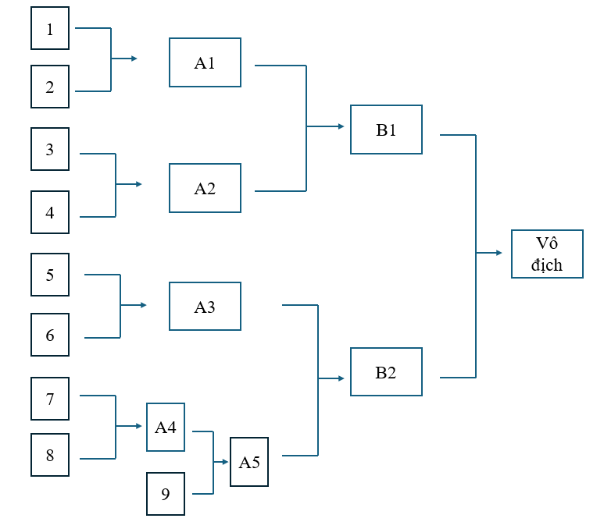
Mỗi trận đấu kéo dài 2 hiệp, mỗi hiệp 30 phút, nghỉ giữa hiệp 10 phút. Nếu kết quả hòa sau hai hiệp chính, sẽ thi đấu penalty đế xác định đội thắng, với 5 lượt sút mỗi đội. Nếu hòa tiếp, tiếp tục sút luân lưu cho đến khi tìm ra đội thắng.
Đội thi phải đảm bảo trang phục thể thao phù hợp, có mặt trước giờ thi đấu tối thiểu 15 phút để điểm danh và khởi động trước khi thi đâu; Trường hợp đội thi vắng mặt (theo lịch Ban tổ chức đã sắp xếp) mà không có lý do chính đáng xem như tự ý bỏ cuộc và bị xử thua trận đó.
Điều lệ chỉ được thay đổi khi được sự đồng ý của Ban tổ chức.
III. THỂ THỨC THI ĐẤU
- Mỗi đội được đăng ký tối đa 12 cầu thủ.
- Mỗi cầu thủ chỉ được thi đấu cho 1 đội trong suốt quá trình giải.
- Cầu thủ tự chịu trách nhiệm trong việc sử dụng kính đeo mắt có gọng, kiếng áp tròng trong quá trình tham gia giải.
- Các đội bóng tham gia giải phải nộp:
Danh sách cầu thủ (file word, excel, PDF) ghi rõ:
+ Tên đội bóng:
+ Đội trưởng, Đội phó (Số điện thoại liên lạc kèm theo)
+ Màu áo
+ Danh sách các cầu thủ (ghi rõ Họ tên, Số áo, ngày sinh, ảnh 3x4)
+ Cam kết ( Bản cam kết chung cho cả đội )
( Các đội bóng hoàn thành danh sách vào ngày bốc thăm chia bảng )
IV. LUẬT THI ĐẤU
- Áp dụng luật thi đấu bóng đá mini 7 người (6 cầu thủ + 1 thủ môn).
- Thay người tối đa mỗi trận đấu của các đội tham gia là không giới hạn, người thay ra được phép thay vào sân thi đấu tiếp (trong 1 hiệp mỗi cầu thủ tối đa được thay người 4 lần).
- Thời gian thi đấu: Mỗi trận đấu có 2 hiệp, thời gian thi đấu mỗi hiệp là 35 phút. Giữa 2 hiệp nghỉ giữa giờ 10 phút.
- Khi cầu thủ cùng đội chuyền bóng về cho thủ môn, thì thủ môn không được phép dùng tay bắt bóng (nếu dùng tay bắt bóng sẽ bị phạt gián tiếp).
V. NỘI DUNG BẮT BUỘC
- Các đội bóng phải có mặt đúng thời gian quy định của Ban tổ chức (trước thời gian thi đấu 15 phút để làm thủ tục đăng ký thi đấu). Quá thời gian thi đấu 15 phút mà đội nào không đủ 5 cầu thủ trên Sân sẽ bị sử phạt thua.
- Tất cả các cầu thủ đăng ký trong danh sách, thi đấu trên tinh thần hữu nghị và thể thao, nếu xảy ra sự cố mâu thuẫn, khiêu khích đánh nhau sẽ bị LOẠI KHỎI GIẢI và sự việc sẽ được Ban tổ chức xem xét và đưa ra quyết định về việc có đồng ý cho phép tham dự giải trong các kỳ kế tiếp hay không.
- Trong khi thi đấu không được sử dụng chất kích thích như: Bia, rượu… nếu phát hiện có sử dụng chất kích thích yêu cầu tạm dừng trận đấu, cầu thủ sử dụng chất kích thích đó sẽ bị bắt buộc không được thi đấu tiếp và rời khỏi sân thi đấu.
- Nếu cầu thủ trên sân phạm lỗi bị phạt thẻ vàng hay thẻ đỏ theo quy định của trọng tài. Nếu không chấp hành cầu thủ đó không được thi đấu trận kế tiếp.
Tiền phạt: Thẻ vàng : 50.000 đồng. Thẻ đỏ : 100.000 đồng.
- Cầu thủ bị phạt 2 thẻ vàng bằng 1 thẻ đỏ trong 1 trận hoặc 1 thẻ đỏ trực tiếp sẽ phải buộc dời khỏi sân không được tiếp tục thi đấu và bị tước quyền thi đấu trận kế tiếp của đội đó.
- Mọi thắc mắc, khiếu nại, các đội bóng sau trận đấu có thể khiếu nại lên Ban Tổ chức.
- Đội khiếu nại phải tự xác minh, có chứng cứ rõ ràng để Ban Tổ chức giải xử lý. Ban Tổ chức có quyền từ chối xử lý trong trường hợp đội khiếu nại không cung cấp bằng chứng cụ thể ( bằng hình ảnh, Video,…). Ban Tổ chức sẽ cử người cùng đi xác minh nếu nhận được yêu cầu.
- Trong quá trình thi đấu nếu Ban tổ chức phát hiện có tiêu cực, thi đấu không trung thực. Sẽ tiến hành dừng trận đấu và họp đưa ra hình thức xử lý với đội đó.
VI. TỔ CHỨC THỰC HIỆN
1. Công tác Trọng tài
- Thuê trọng tài theo sự phân công của Ban tổ chức.
- Quyền của trọng tài
+ Điều hành các trận đấu theo đúng luật và điều lệ giải.
+ Báo cáo và đề xuất hình thức kỷ luật nặng hơn đối với cầu thủ vi phạm nghiêm trọng luật và điều lệ giải.
2. Đội bóng và cầu thủ
- Mỗi đội đăng ký tối đa 12 cầu thủ (có danh sách)
- Được tham gia thi đấu theo danh sách đã đăng ký hợp lệ
- Có ý kiến với đại diện đội bóng về khiếu nại, các quyết định của trọng tài và Ban Tổ chức nhưng phải chấp hành các quyết định của trọng tài, cầu thủ không được bỏ ra sân hoặc tự ý dừng trận đấu.
- Tôn trọng điều lệ giải, luật thi đấu và chấp hành các quyết định trên sân của trọng tài.
3. Đội trưởng của đội bóng
Các đội bóng khi đăng ký danh sách đội bóng phải đăng ký Đội trưởng của đội bóng và bắt buộc đeo băng đội trưởng trong suốt quá trình trận đấu diễn ra.
Là đại diện duy nhất của đội bóng để liên hệ mọi vấn đề với Ban Tổ chức giải.
- Trước trận đấu làm thủ tục đăng ký danh sách cầu thủ tham gia thi đấu.
- Cung cấp cho Ban Tổ chức danh sách chính xác và thông tin về thành viên trong đội bóng theo quy định của Ban Tổ chức.
- Phổ biến và nhắc nhở các thành viên trong đội chấp hành điều lệ và các thông báo từ Ban Tổ chức.
4. Yêu cầu
- Các cầu thủ khi thi đấu yêu cầu phải đi giày.
- Các cầu thủ không được đi giày đinh sắt hoặc có gắn vật cứng vào sân. Nghiêm cấm giày 2 loại đế: FG và SG, hạn chế giày loại đế AG có đinh cao kể cả bằng nhựa, khuyến khích các cầu thủ mang giày TF, IC, giày bata hoặc giày đế cao su, đế nhựa mềm có nhiều núm tròn để tránh gây chấn thương cũng như bảo vệ mặt sân.
- Các cầu thủ không được mang trên người những vật trang sức là vật cứng có tính sát thương có thể gây tổn thương cho đối phương.
- Không uống rượu, bia hoặc chất kích thích trước khi thi đấu.
- Trong khi thi đấu không được quá khích gây lộn, đánh, cãi nhau, gây mất đoàn kết, không được tranh cãi với trọng tài trên sân.
- Các đội bóng không được sử dụng cầu thủ ngoài danh sách đăng ký với BTC để đảm bảo mục đích ý nghĩa của giải đấu. Nếu vi phạm, sẽ bị xử thua trận đấu đó.
- Các đội có trách nhiệm quản lý nhắc nhở cổ động viên không được quá khích gây mất trật tự an ninh đảm bảo trật tự của giải đấu.

BAN TỔ CHỨC GIẢI

